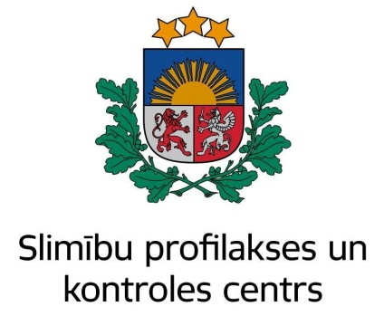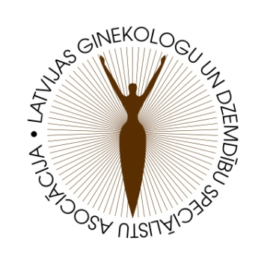

Latvijas Kolposkopijas biedrība ar Veselības ministrijas un Slimību profilakses un kontroles centra atbalstu
organizē kursus
„Dzemdes kakla vēža primāra un sekundārā profilakse: vakcinācija un dzemdes kakla vēža skrīnings: mērķa grupas, testi, to interpretācija, taktika izmainītu testu gadījumā, kolposkopijas vieta dzemdes kakla vēža skrīningā”
Norises laiks: 15.12.2015. no 9:00-15:30
Norises vieta: Rīgas Dzemdību nama Melka auditorija
Dalība bez maksas!
8:40-9:00 Reģistrācija
9:00-9:30 Organizētā dzemdes kakla vēža programmas nozīme un rezultāti Latvijā
(profesore D. Rezeberga)
9:30-10:00 Dzemdes kakla vēža primārā profilakse: vakcinācija. Tās efektivitāte un drošība
(Dr. D. Matule)
10:00-10:45 Dzemdes kakla priekšvēža izmaiņu etiopatoģenēze, CPV infekcija
(Dr. med. Jana Žodžika)
10:45-11:45 Dzemdes kakla priekšvēža slimību diagnostika: citoloģija, CPV testēšana, kolposkopija, histoloģiskie izmeklējumi
(Dr. med. Jana Žodžika)
11:45-12:15 Kafijas pauze
12:15-13:30 Kolposkopiskās izmeklēšanas principi. Normāla un izmainīta kolposkopiskā aina
(Dr. I. Jermakova)
13:30-14:15 Dzemdes kakla priekšvēža izmaiņu ārstēšana un novērošana
(Dr. med. Jana Žodžika)
14:15-15:00 Maksts un vulvas priekšvēža slimību diagnostika, diferenciālā diagnostika un ārstēšana
(Dr. I. Jermakova)
15:00 -15:30 Klīniskie gadījumi (Dr. I. Jermakova)
PIETEIKŠANĀS OBLIGĀTA līdz 13.12.15. (dalībniekiem bez maksas tiks nodrošināts informatīvais materiāls): sedleniece.elina@gmail.com

